Có những cánh cửa không cần chìa khóa, chỉ cần mở ra bằng một trang sách. Qua từng trang sách, các em được khám phá những chân trời mới, lắng nghe những câu chuyện đẹp và nuôi dưỡng trong mình những ước mơ trong trẻo. Hưởng ứng Ngày Sách và Văn hóa đọc Việt Nam 21/4, thư viện Trung tâm đã tổ chức nhiều hoạt động ý nghĩa nhằm lan tỏa niềm yêu thích đọc sách và khơi dậy tình yêu tri thức trong học sinh. Mỗi cuốn sách không chỉ là nguồn kiến thức quý báu mà còn là người bạn đồng hành giúp các em học tập, rèn luyện và trưởng thành.
Phong trào đọc sách đã nhận được sự hưởng ứng nhiệt tình từ các em học sinh ở các phòng Tiểu học, Công tác xã hội và Can thiệp sớm. Thư viện những ngày này trở nên đông vui, nhộn nhịp hơn với những bước chân háo hức và niềm say mê hiện rõ trên từng ánh mắt. Không chỉ trong không gian thư viện, tinh thần yêu sách còn lan tỏa ra khu vực sân trường, nơi các em cùng nhau đọc sách, trao đổi và chia sẻ những điều bổ ích từ trang sách. Đặc biệt, sự tham gia hào hứng của các em nhỏ phòng Can thiệp sớm đã góp phần làm cho hoạt động thêm ý nghĩa, tạo nên một bức tranh đẹp, ấm áp và đầy cảm hứng về văn hóa đọc trong trung tâm.
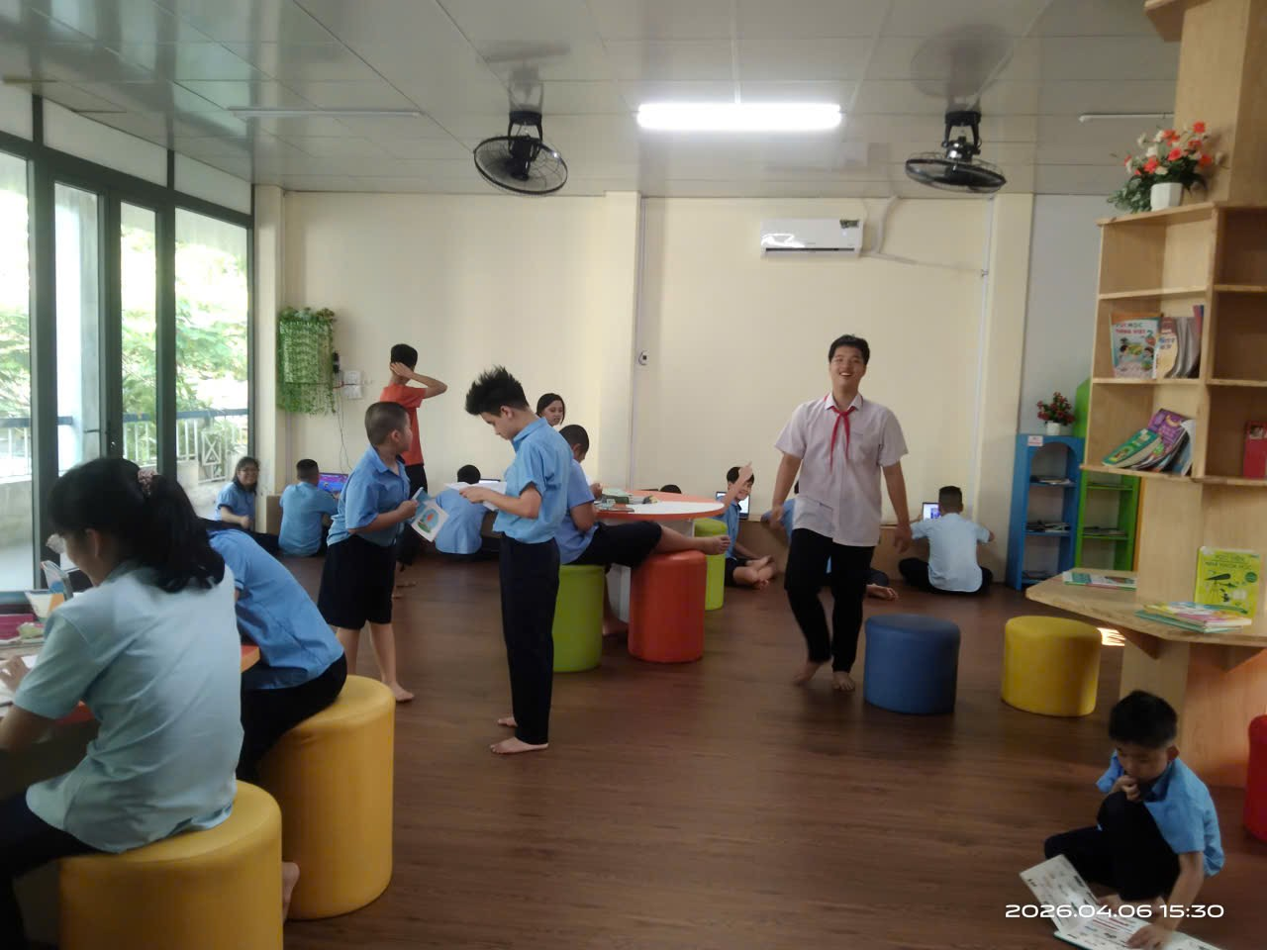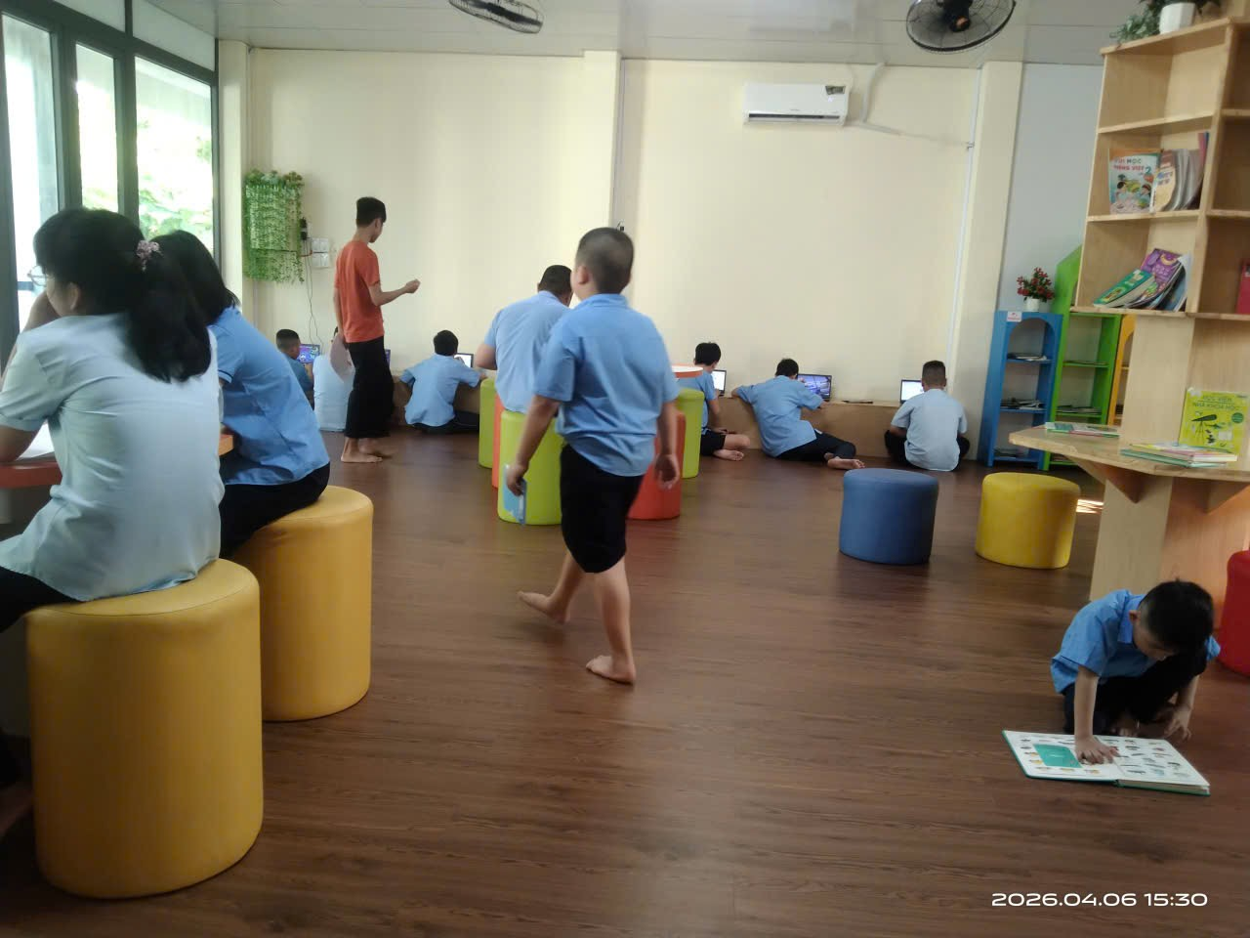
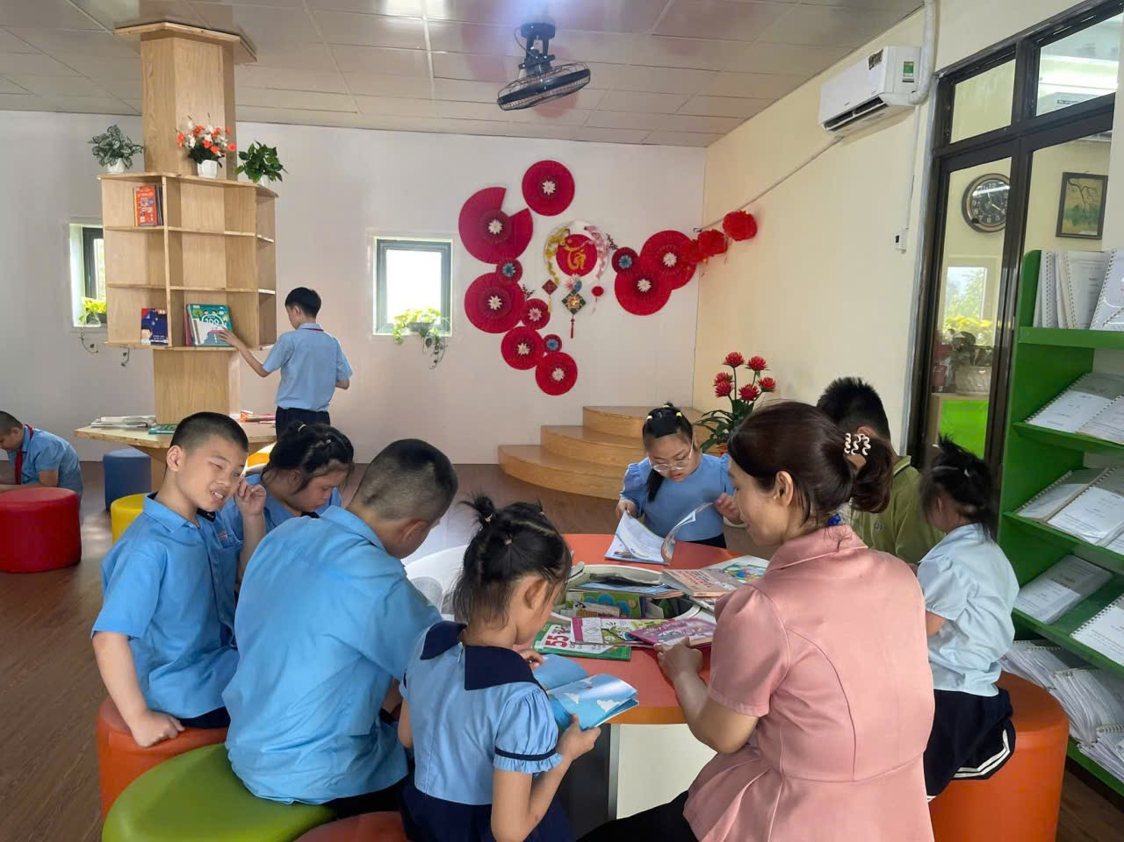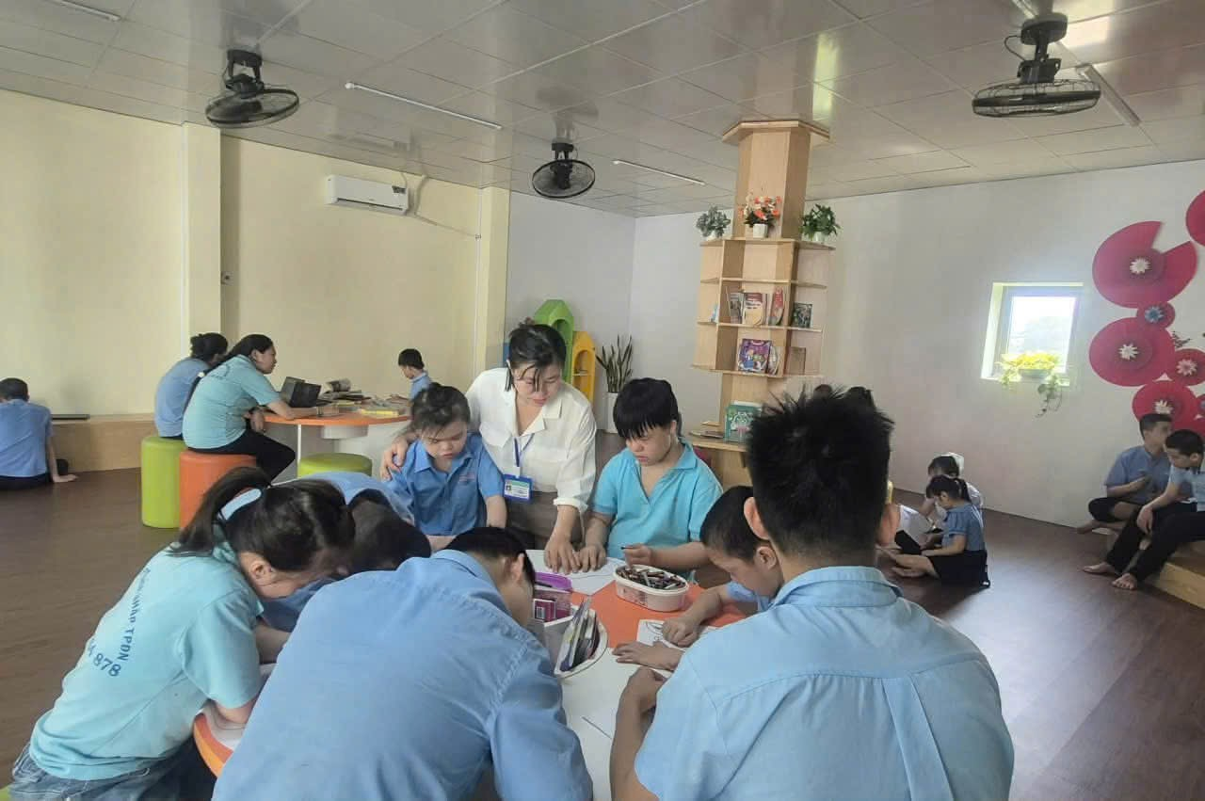
Mở đầu của ngày hội sách là các tiết mục văn nghệ vô cùng ấn tượng và vui nhộn do các bạn học sinh của trung tâm biểu diễn.

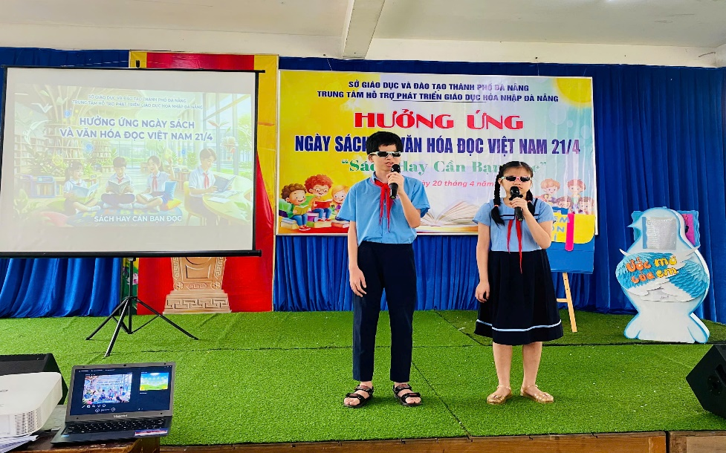

Tiếp đó là chuỗi các hoạt động ý nghĩa như: trưng bày, giới thiệu sách cho các em học sinh.
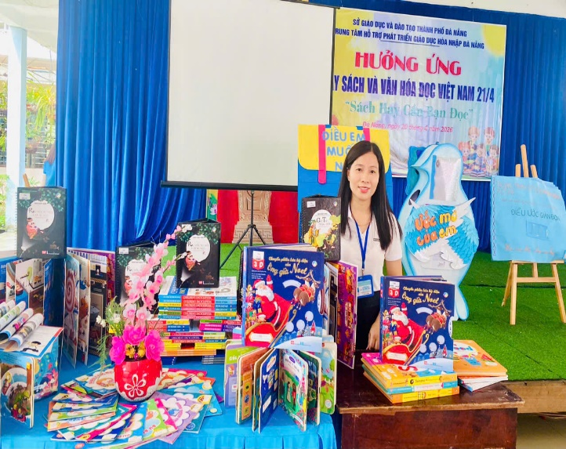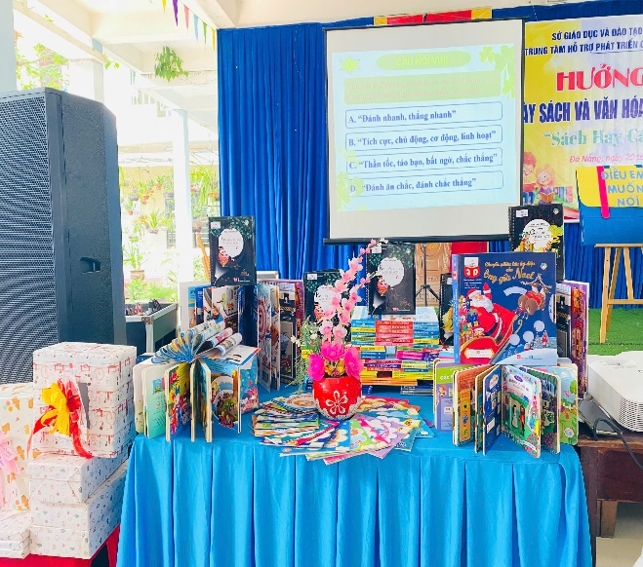
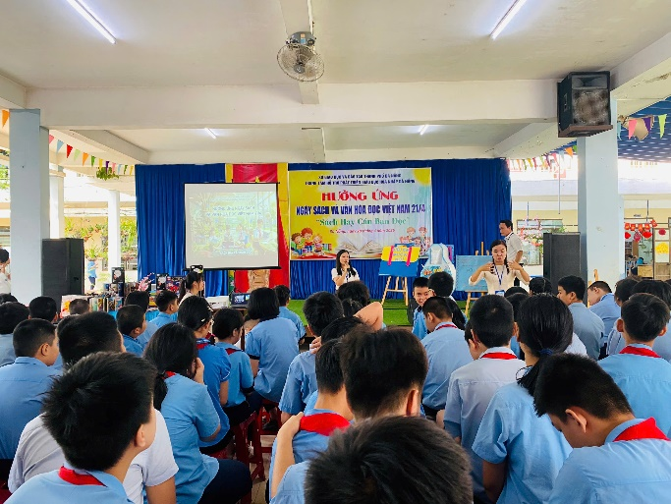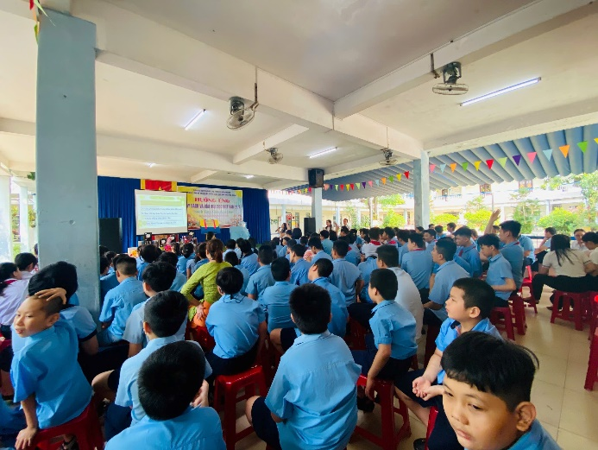
Không khí ngày sách được diễn ra rất sôi nổi, hào hứng với sự tham gia tích cực của các em học sinh
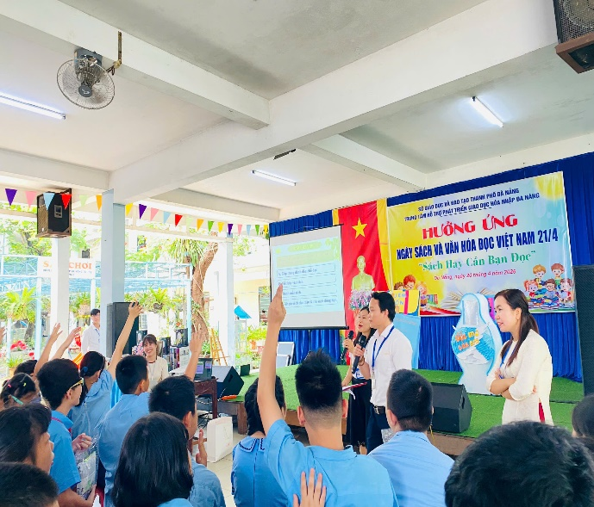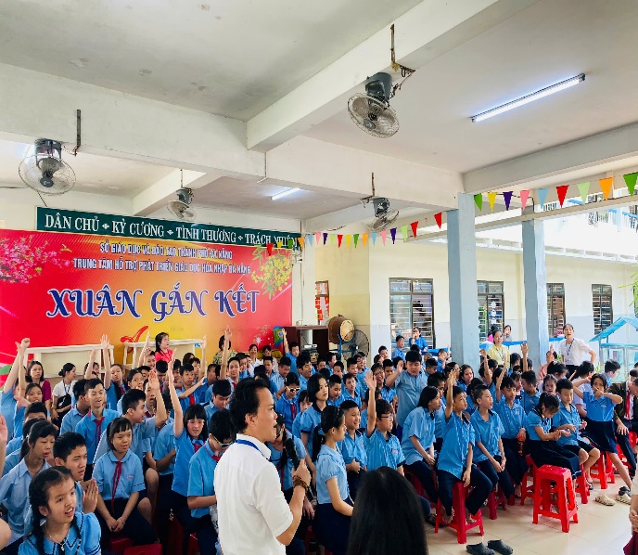
Điểm nhấn nổi bật của chương trình năm nay là cuộc thi “Làm cuốn sách – Nói điều em muốn nói” với sự tham gia của ba phòng: Phòng Can thiệp sớm, Phòng Công tác xã hội và Phòng Tiểu học. Trong phần thi, các đội đã mang đến những sản phẩm đầy sáng tạo và ý nghĩa; mỗi cuốn sách không chỉ là kết quả của sự cố gắng, tỉ mỉ và tinh thần hợp tác mà còn là nơi các em gửi gắm suy nghĩ, ước mơ và những câu chuyện của riêng mình. Từng trang sách được chăm chút kỹ lưỡng, thể hiện sự hồn nhiên nhưng cũng chứa đựng nhiều thông điệp sâu sắc.
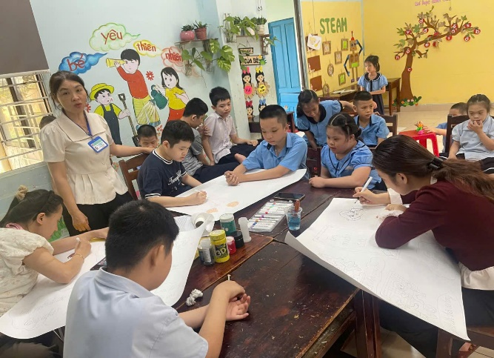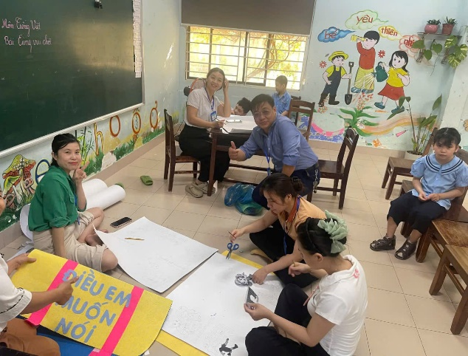
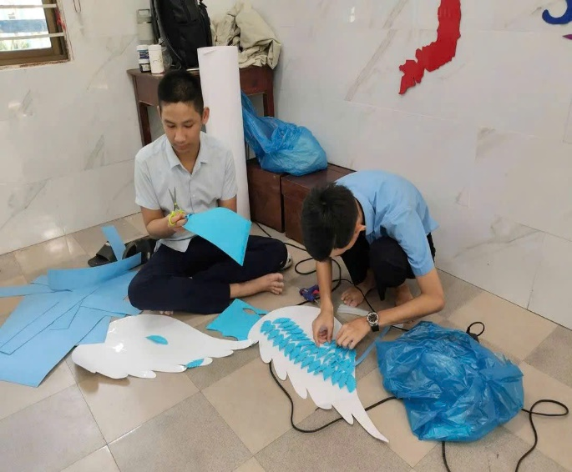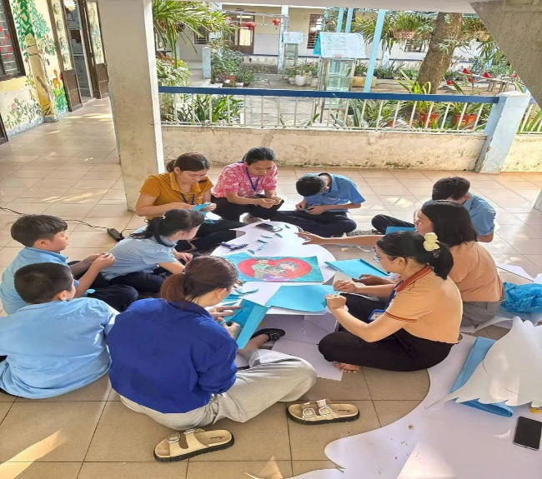
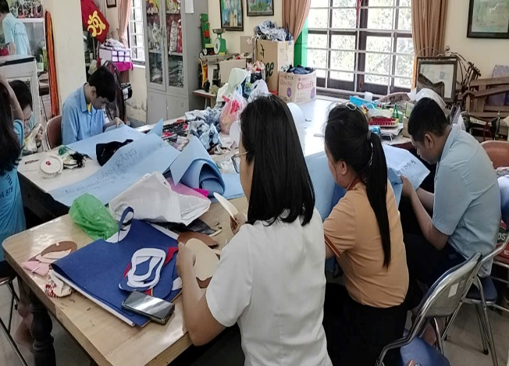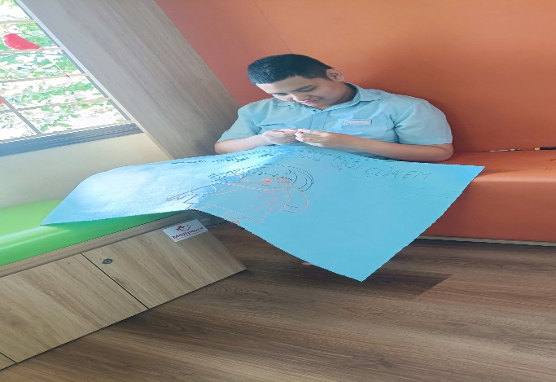
Từ những hình ảnh giản dị và ý tưởng trong trẻo ấy, các em đã cùng nhau tạo nên ba bức tranh sinh động, mỗi bức mang một màu sắc riêng, thể hiện rõ nét ước mơ và thế giới cảm xúc của mình.
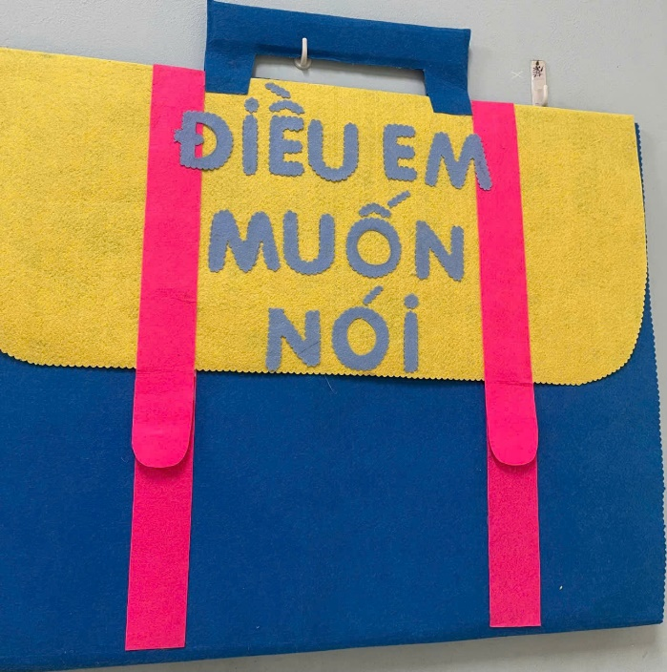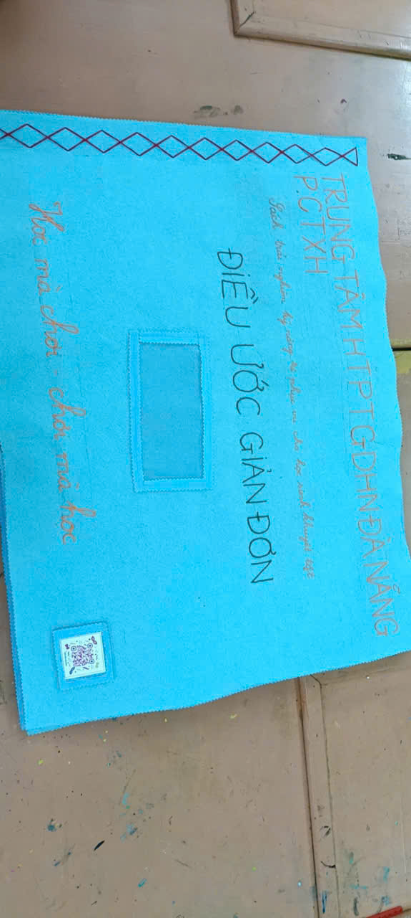
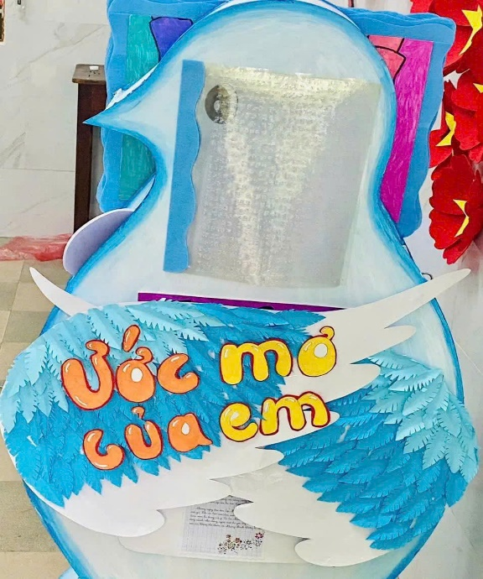
Sau quá trình đánh giá khách quan, Ban tổ chức đã lựa chọn và trao giải cho các phòng có phần thể hiện xuất sắc: 2 giải Nhất thuộc về Phòng Công tác xã hội và Phòng Tiểu học; giải Nhì được trao cho Phòng Can thiệp sớm.
Kết quả không chỉ ghi nhận sự nỗ lực mà còn khẳng định tinh thần sáng tạo và tình yêu sách của các em học sinh.
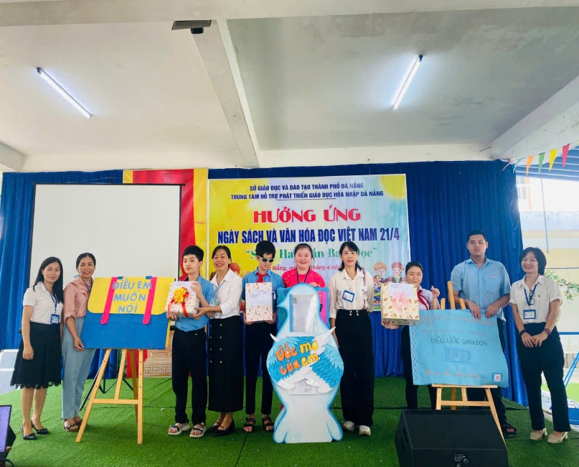
Hình ảnh em nhỏ của Phòng Can thiệp sớm tự tin lên thuyết trình, dù còn nhỏ tuổi nhưng đầy cố gắng và hồn nhiên, đã để lại nhiều ấn tượng đẹp; em vinh dự được Ban tổ chức trao tặng phần quà ý nghĩa.
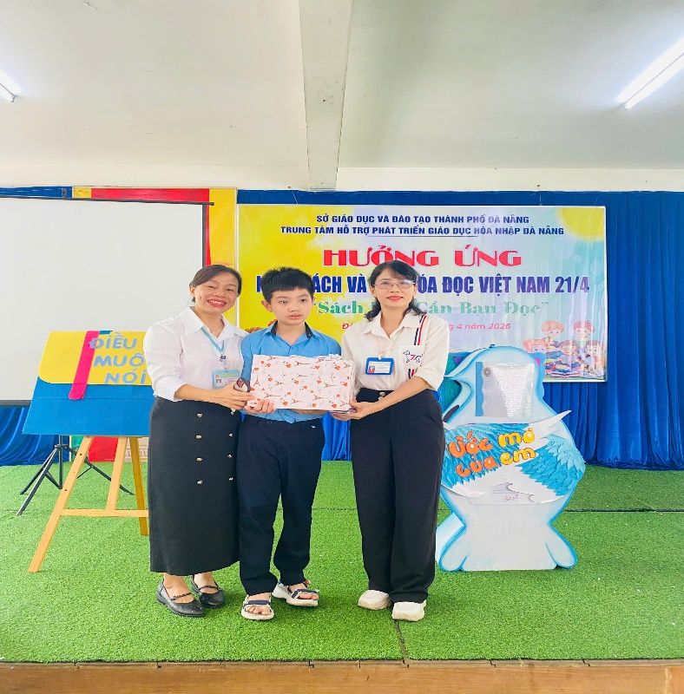
Bên cạnh đó, thư viện cũng đã có buổi tổng kết trào quà cho các bạn đọc sách có số lượt đọc sách nhiều nhất trong tháng. Các em chính là những “đại sứ văn hóa đọc”, góp phần lan tỏa thói quen tốt đẹp này đến bạn bè xung quanh.
6 phần quà khuyến khích kích lệ các em

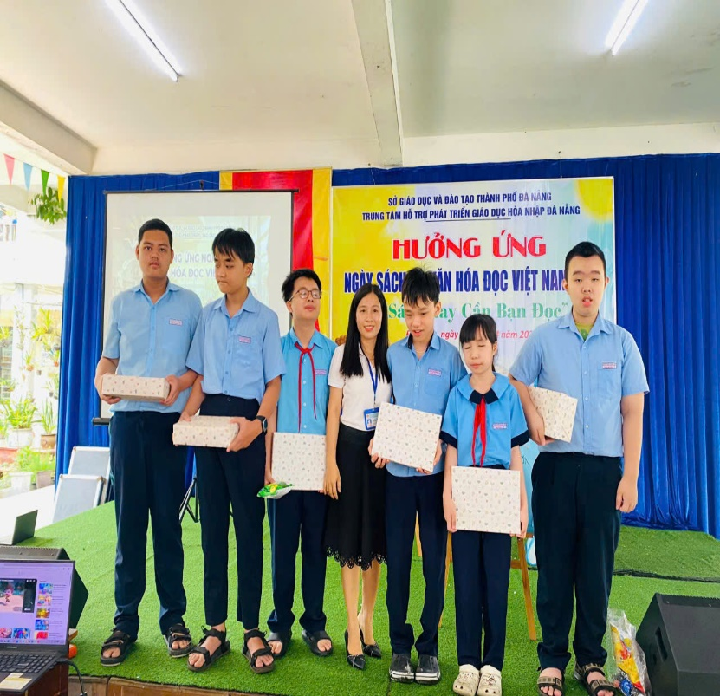
Ngày hội khép lại, nhưng dư âm của nó vẫn còn đọng lại qua từng trang sách, từng ánh mắt say mê của học sinh. Tin rằng, từ những hoạt động ý nghĩa này, tình yêu sách sẽ tiếp tục được nuôi dưỡng, để mỗi ngày đến trường không chỉ là một ngày học tập mà còn là hành trình khám phá tri thức đầy hứng khởi.

